Отчет по курсовой работе
по предмету
«Математические модели технических объектов»

Выполнил
Мэн Цзянин
гр. 3530904.90102

Проверил
Воскобойников С.П.
Постановка задачи

Вариант N. Используя интегро-интерполяционный метод, разработать программу для моделирования распределения температуры в цилиндре, описываемого математической моделью
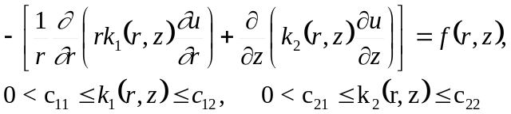
с граничными условиями, определяемыми вариантом задания.
4. | 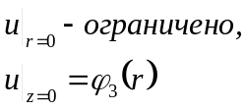 | 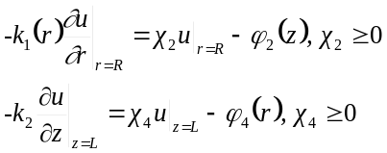

Для решения системы алгебраических уравнений использовать метод сопряжённых градиентов с предобусловливанием.
Требуется построить дискретную модель. Обеспечить 2-ой порядок аппроксимации уравнения и граничных условий модели на решении. Получить выражение для главного члена погрешности аппроксимации уравнения и граничных условий. Разработать не менее двух тестов для проверки работоспособности подпрограмм, реализующих модель. Тесты получить на основе метода пробных решений и анализа главного члена погрешности. Один из тестов должен иметь решение, на котором погрешность аппроксимации стационарного уравнения и граничных условий равна нулю, второй тест - с ненулевой погрешностью аппроксимации. Разработать специальные тесты для проверки подпрограмм решения алгебраической системы. Получить для каждого теста зависимость нормы погрешности решения 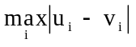 от величины шага дискретности. Проанализировать порядки теоретической и экспериментально полученной погрешности.

Дискретная модель

Введем в прямоугольнике [0,R]×[0,L] равномерную основную сетку
r_{i} = 0 + ih_{r}, i = 0,…,N_{r}
r₀=0, r_{N}=R
h_{r} = R/N_{r}
z_{j} = 0 + jh_{z}, j = 0,…,N_{z}
z₀=0, z_{N}=L
h_{z} = L/N_{z}
и вспомогательную сетку
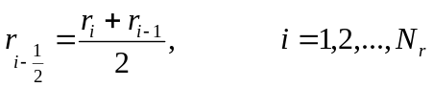
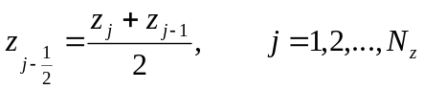

Так как используются равномерные сетки, то шаги вспомогательной сетки определяются как
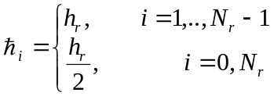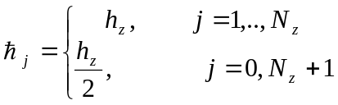
Для построения симметричной и положительно определенной разностной схемы воспользуемся интегро-интерполяционным методом.
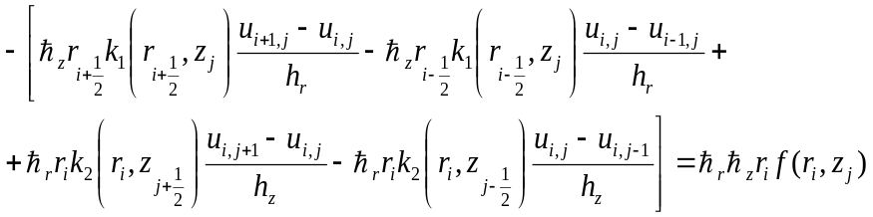 i =1,…,N_{r}-1; j =1,…,N_{z-1}

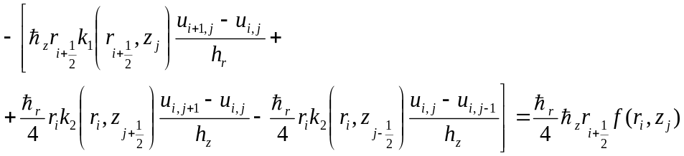 i = 0; j =1,…,N_{z}

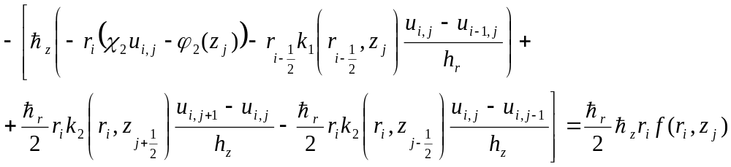 i=N_{r}; j=1,…,N_{z}-1
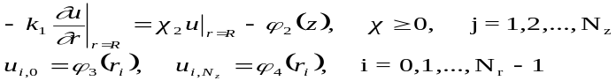

В результате получается система линейных алгебраических уравнений вида Au=b размерности N=(N_{z}-1)(N_{r}+1)Рассмотрим более подробно структуру этой системы. Для дальнейшей работы необходимо перенумеровать компоненты векторов u и b. Для этого используем приведенный индекс. Сперва для фиксированного r движемся по оси z, потом переходим к следующему значению r.
u_{i,j} = v_{k}
u_{i,j-1} = v_{k-1}
u_{i,j+1} = v_{k+1}
u_{i+1,j} = v_{k+Nz-1}
u_{i-1,j} = v_{k-Nz+1}
При таком обозначении новый индекс k можно рассчитать так: k=i*(N_{z}-1)+j
Матрица А квадратная, симметричная, пятидиагональная.
Хранить будем только 3 диагонали.

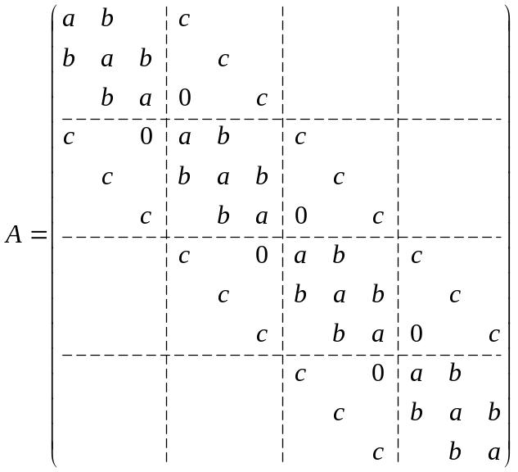

Решение системы неявным методом сопряженных градиентов с предобусловливанием

Полученную систему Au=b будем решать неявным методом сопряженных градиентов с предобусловливанием. Для улучшения сходимости метода сопряженных градиентов правую и левую часть системы умножают на матрицу . Данный процесс называется предобуславливанием. Матрицу выбирают таким образом, чтобы 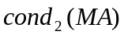 было как можно ближе к единице, должна хорошо аппроксимировать 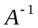.

Алгоритм(метода сопряженных градиентов):
- Задаются начальным приближением и погрешностью:
- Рассчитывают начальное направление:
3)
Если или , то и останов.
Иначе
Если (j+1)<n, то j=j+1 и переход к 3;
иначе и k=k+1 переход к 2.

Здесь ε – задаваемая точность. Я использовал ε = 10⁻⁶.
Начальное приближение x₀ брал нулевым.
Использовалось диагональное предобусловливание: М=diag{1/a₁₁,1/a₂₂,…,1/a_{kk}}
Тестирование и результаты

- u=1, k1=1, k2=1, f=0, φ2=1, φ3=1, φ4=1, R=L=2
Число разбиений  N_{r}, N_{z} | Максимальная погрешность max | u_{i}-v_{i}| | Число итераций метода
4 | 1.1920929E-07 | 11
8 | 2.3841858E-07 | 24
16 | 1.4901161E-06 | 46
32 | 3.1590462E-06 | 90
64 | 9.5367432E-06 | 175

- u=2r²+4z²+z+5, k1=r+z+1, k2=2r+z² +1, f=-24z²-10z-28r-16, φ2=4z²+9z+37, φ3=2r²+5, φ4=2r²+23, R=L=2
Число разбиений  N_{r}, N_{z} | Максимальная погрешность max | u_{i}-v_{i}| | Отношение погрешностей | Число итераций метода
4 | 0.1479878 |  | 14
8 | 3.9017677E-02 | 3,7925 | 27
16 | 9.7475052E-03 | 4,0028 | 53
32 | 2.4385452E-03 | 3,9972 | 103
64 | 1.2016296E-03 | 2,0294 | 194

- тест, полученный от преподавателя:
Число разбиений  N_{r}, N_{z} | Максимальная погрешность max | u_{i}-v_{i}| | На каком элементе | Отношение погрешностей | Число итераций метода
4
8
16
32
64
128

Выводы и анализ результатов работы

Погрешность решения дифференциального уравнения складывается из двух: погрешности аппроксимации (появляется при переходе от непрерывного уравнения к системе разностных) и погрешности решения алгебраической системы.
Как видим из теста для случая 1, погрешность решения системы возрастает, т.к. увеличивается число обусловленности матрицы системы.
Во 2 случае мы наблюдаем обе погрешности. Погрешность решения алгебраической системы мала по сравнению с погрешностью аппроксимации. Погрешность аппроксимации уменьшается, так как мы увеличиваем количество разбиений. При одновременном удвоении числа разбиений погрешность аппроксимации должна уменьшаться в 4 раза, т.к. порядок аппроксимации метода равен 2. Как видим, это соблюдается почти всюду, за исключением последнего пункта теста.
Таким образом, мы видим соответствие теоретических и экспериментальных результатов.

Текст программы:
PROGRAM main
IMPLICIT NONE
INTEGER, PARAMETER :: Nr=64
INTEGER, PARAMETER :: Nz=64
REAL, PARAMETER :: cappa=1.00
REAL, PARAMETER :: R=2, L=2
REAL, DIMENSION((Nr+1)*(Nz-1)) :: X=0.00, B, d1,d2,d3, U
REAL :: E,max
INTEGER :: i,j,k,imax
REAL :: hr,hz
REAL, DIMENSION (0:Nr) :: ri
REAL, DIMENSION (0:Nz) :: zj
REAL, DIMENSION (0:Nr-1) :: ri2
REAL, DIMENSION (0:Nz-1) :: zj2
REAL k1,k2,f,ut,Phi2,Phi3,Phi4
INTEGER :: i1,j1,i2,j2

E=0.000001

hr=R/REAL(Nr)
hz=L/REAL(Nz)
DO i=0,Nr
ri(i)=i*hr
END DO

DO i=0,Nr-1
ri2(i)=(ri(i+1)+ri(i))/2
END DO

DO j=0,Nz
zj(j)=j*hz
END DO

DO j=0,Nz-1
zj2(j)=(zj(j+1)+zj(j))/2
END DO

DO i=0,Nr
DO j=1,Nz-1
k=i*(Nz-1)+j
U(k)=ut(ri(i),zj(j))
END DO
END DO

i=0
DO j=1,Nz-1
k=i*(Nz-1)+j
d1(k)=(hz*ri2(i)*k1(ri2(i),zj(j))/hr + hr*ri2(i)*k2(ri(i),zj2(j))/(4*hz) + hr*ri2(i)*k2(ri(i),zj2(j-1))/(4*hz))
IF (j==Nz-1) THEN
d2(k)=0
ELSE
d2(k)=-(hr*ri2(i)*k2(ri(i),zj2(j))/(4*hz))
END IF
d3(k)=-(hz*ri2(i)*k1(ri2(i),zj(j))/hr)
END DO
DO i=1,Nr-1
DO j=1,Nz-1
k=i*(Nz-1)+j
d1(k)=(hz*ri2(i)*k1(ri2(i),zj(j))/hr + hz*ri2(i-1)*k1(ri2(i-1),zj(j))/hr + hr*ri(i)*k2(ri(i),zj2(j))/hz + hr*ri(i)*k2(ri(i),zj2(j-1))/hz)
IF (j==Nz-1) THEN
d2(k)=0
ELSE
d2(k)=-(hr*ri(i)*k2(ri(i),zj2(j))/hz)
END IF
d3(k)=-(hz*ri2(i)*k1(ri2(i),zj(j))/hr)
END DO
END DO
i=Nr
DO j=1,Nz-1
k=i*(Nz-1)+j
d1(k)=(hz*ri(i)*cappa + hz*ri2(i-1)*k1(ri2(i-1),zj(j))/hr + hr*ri(i)*k2(ri(i),zj2(j))/(2*hz) + hr*ri(i)*k2(ri(i),zj2(j-1))/(2*hz))
IF (j==Nz-1) THEN
d2(k)=0
ELSE
d2(k)=-(hr*ri(i)*k2(ri(i),zj2(j))/(2*hz))
END IF
END DO

!write (*,*) '=d1='
!DO k=1,(Nr+1)*(Nz-1)
! write (*,*) d1(k)
!end do
!write (*,*) '=d2='
!DO k=1,(Nr+1)*(Nz-1)
! write (*,'(F8.4)') d2(k)
!end do

i=0;j=1;k=i*(Nz-1)+j
B(k)=hr*hz*ri2(i)*f(ri(i),zj(j))/4 + hr*ri2(i)*k2(ri(i),zj2(j-1))*Phi3(ri(i))/(4*hz)
DO j=2,Nz-2
k=i*(Nz-1)+j
B(k)=hr*hz*ri2(i)*f(ri(i),zj(j))/4
END DO
j=Nz-1;k=i*(Nz-1)+j
B(k)=hr*hz*ri2(i)*f(ri(i),zj(j))/4 + hr*ri2(i)*k2(ri(i),zj2(j))*Phi4(ri(i))/(4*hz)
DO i=1,Nr-1
j=1;k=i*(Nz-1)+j
B(k)=hr*hz*ri(i)*f(ri(i),zj(j)) + hr*ri(i)*k2(ri(i),zj2(j-1))*Phi3(ri(i))/hz
DO j=2,Nz-2
k=i*(Nz-1)+j
B(k)=hr*hz*ri(i)*f(ri(i),zj(j))
END DO
j=Nz-1;k=i*(Nz-1)+j
B(k)=hr*hz*ri(i)*f(ri(i),zj(j)) + hr*ri(i)*k2(ri(i),zj2(j))*Phi4(ri(i))/hz
END DO
i=Nr
j=1;k=i*(Nz-1)+j
B(k)=hr*hz*ri(i)*f(ri(i),zj(j))/2 + hr*ri(i)*k2(ri(i),zj2(j-1))*Phi3(ri(i))/(2*hz) + hz*ri(i)*Phi2(zj(j))
DO j=2,Nz-2
k=i*(Nz-1)+j
B(k)=hr*hz*ri(i)*f(ri(i),zj(j))/2 + hz*ri(i)*Phi2(zj(j))
END DO
j=Nz-1;k=i*(Nz-1)+j
B(k)=hr*hz*ri(i)*f(ri(i),zj(j))/2 + hr*ri(i)*k2(ri(i),zj2(j))*Phi4(ri(i))/(2*hz) + hz*ri(i)*Phi2(zj(j))

!write (*,*) '==='
!DO k=1,(Nr+1)*(Nz-1)
! write (*,*) B(k)
!end do

write (*,*) 'Metod Sopr. Grad s predob'
call MSGP(d1,d2,d3,B,X,E,(Nr+1)*(Nz-1),Nz)

write (*,*) 'result:'

max=ABS(U(1)-X(1));imax=1
DO I=1,(Nr+1)*(Nz-1)
! WRITE (*,*) I, X(I), U(I), U(I)-X(I)
IF (ABS(U(I)-X(I))>max) THEN
! WRITE (*,*) I, X(I), U(I)-X(I)
max=ABS(U(I)-X(I));imax=i
END IF
END DO
WRITE (*,*) '==='
WRITE (*,*) max, imax

END PROGRAM main

REAL FUNCTION k1(r,z)
REAL :: r,z
k1=r+z+1
END FUNCTION

REAL FUNCTION k2(r,z)
REAL :: r,z
k2=2*r+z*z+1
END FUNCTION

REAL FUNCTION f(r,z)
REAL :: r,z
f=-(24*z*z+10*z+28*r+16)
END FUNCTION

REAL FUNCTION ut(r,z)
REAL :: r,z
ut=2*r*r+4*z*z+z+5
END FUNCTION

REAL FUNCTION Phi2(z)
REAL :: z,k
Phi2=4*z*z+9*z+37
END FUNCTION

REAL FUNCTION Phi3(r)
REAL :: r
Phi3=2*r*r+5
END FUNCTION

REAL FUNCTION Phi4(r)
REAL :: r
Phi4=2*r*r+4*2*2+2+5
END FUNCTION

SUBROUTINE MSGP (d1,d2,d3,B,X,E,N,Ny)
INTEGER :: N,I,k,Q,Ny
REAL, DIMENSION(N) :: d1,d2,d3,B,X,R0,Rk,S,W0,Wk,Xk,AS
REAL E,alpha,beta

Q=1
k=1
X=0.00
R0=B
DO I=1,N
W0(I)=(1/d1(I))*R0(I)
END DO
S=W0

DO WHILE (Q==1)
call cAS(d1,d2,d3,S,N,Ny,AS)
! DO I=1,N
! WRITE (*,*) AS(I)
! END DO
alpha = DOT_PRODUCT(W0,R0)/DOT_PRODUCT(AS,S)
Xk=X+alpha*S
Rk=R0-alpha*AS
IF(SQRT(DOT_PRODUCT(Rk,Rk))/SQRT(DOT_PRODUCT(B,B))<E) THEN
Q=0
END IF
DO I=1,N
Wk(I)=(1/d1(I))*Rk(I)
END DO
beta = DOT_PRODUCT(Wk,Rk)/DOT_PRODUCT(W0,R0)
S=Wk+beta*S
! DO I=1,N
! WRITE (*,'(F4.2)') X(I)
! END DO
X=Xk
R0=Rk
W0=Wk
k=k+1
END DO

WRITE (*,*) 'Kol-vo iter:'
WRITE (*,*) k

END SUBROUTINE

SUBROUTINE cAS(d1,d2,d3,S,N,Ny,AS)
INTEGER N,I,Ny
REAL, DIMENSION(N) :: d1,d2,d3,S,AS

I=1
AS(I)=d1(I)*S(I)+d2(I)*S(I+1)+d3(I)*S(Ny-1+I)
DO I=2,Ny-1
AS(I)=d2(I-1)*S(I-1) + d1(I)*S(I)+d2(I)*S(I+1)+d3(I)*S(Ny-1+I)
END DO
DO I=Ny,N-Ny+1
AS(I)=d3(I-Ny+1)*S(I-Ny+1) + d2(I-1)*S(I-1) + d1(I)*S(I)+d2(I)*S(I+1)+d3(I)*S(Ny-1+I)
END DO
DO I=N-Ny+2,N-1
AS(I)=d3(I-Ny+1)*S(I-Ny+1)+ d2(I-1)*S(I-1) + d1(I)*S(I)+d2(I)*S(I+1)
END DO
I=N
AS(I)=d3(I-Ny+1)*S(I-Ny+1)+ d2(I-1)*S(I-1) + d1(I)*S(I)

END SUBROUTINE

